KOP SEKOLAH

PENILAIAN AKHIR TAHUN GENAP (PAT)
TAHUN PELAJARAN 20…/20…

Mata Pelajaran : PJOK  Kelas/Semester : VIII/2 (Genap) | Nama : ......................................  Hari/Tanggal : ......................................

PETUNJUK PENGERJAAN
1. Isikan identitas anda dalam format lembar jawaban dengan teliti dan benar
2. Tersedia waktu 90 menit untuk mengerjakan paket soal ini
3. Periksalah naskah soal yang anda terima, apabila halamannya tidak lengkap mintalah pengganti pada pengawas ruang ujian
4. Baca dan pahamilah dengan baik pernyataan atau soal sebelum anda menjawab
5. Periksalah pekerjaan anda sebelum diserahkan Kepada pengawas ujian

- Jawablah soal - soal dengan benar, dengan menghitamkan lingkaran ( ) A, B, C, atau D berikut ini!

Untuk soal no 1-2, perhatikan gambar berikut ini!
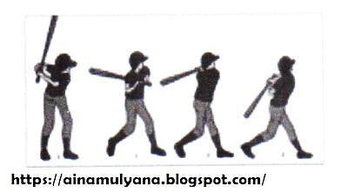
1. Posisi stick atau pemukul saat awal gerak memukul bola pada permainan softball adalah......
A. Dipegang erat dengan kedua tangan di atas belakang bahu
B. Dipegang erat dengan satu tangan di atas belakang bahu
C. Dipegang erat dengan kedua tangan di bawah belakang bahu
D. Dipegang erat dengan kedua tangan di atas belakang pinggang

2. Dalam permainan softball gambar di atas menunjukan gerakan memukul dengan teknik.......
A. Bunt C. Cathing
B. Swing D. Throwing

3. Beberapa teknik dasar yang harus dikuasai seseorang dalam bermain softball kecuali....
A. Melambungkan bola
B. Menangkap dan melempar bola
C. Menyimpan stick/pemukul
D. Lari menuju base

4. Gerakan pergelangan tangan pada saat stick mengenai bola pada prinsip dasar memukul swing adalah.....
A. Diputar C. Dilecutkan
B. Ditekuk D. Dikunci

5. Posisi bola (shutlecock) kontak dengan raket saat melakukan gerakan forchand panjang pada permainan bulu tangkis adalah pada ketinggian.....
A. Pinggang C. Dada
B. Lutut D. Kepala

6. Posisi raket dipegang tangan pada posisi awal melakukan servis forehand panjang pada permainan bulu tangkis adalah....
A. Di belakang badan C. Di depan badan
B. Di samping badan D. Di depan dada

7. Jika arah shutlecock rendah dari arah servis pendek, maka pengambilan bola di dorong ke.....
A. Tengah lapangan
B. Belakang lapangan
C. Dekat net
D. Dekat garis servis

8. Dalam suatu permainan bulu tangkis, terutama dalam permainan ganda sering menggunakan servis pendek ini bertujuan.....
A. Mencari kelemahan lawan
B. Menyulitkan lawan untuk mematikan bola
C. Menyerang lawa
D. Membuka ruang gerak lawan

9. Seorang pemain yang memegang raket dengan tangan kanan, untuk mengambil bola yang jatuhnya rendah ke depan dengan cara menjulurkan raket ke arah shuttlecock dengan diikuti gerakan langkah....
A. Kaki kanan kearah jatuhnya bola
B. Kaki kiri kearah jatuhnya bola
C. Kaki kanan ke belakang
D. Kaki kiri ke belakang

10. Agar dapat menguasai kemampuan bermain bulu tangkis dengan baik. Seorang siswa harus mengetahui fungsi dari setiap teknik pukulan. Dalam teknik pukulan bulu tangkis yang bisa dikategorikan pukulan serangan adalah, kecuali.....
A. Smash C. Service
B. Lob D. Drive

11. Perhatikan gambar berikut ini yang merupakan variasi dari kombinasi gerak spesifik permainan tenis meja.
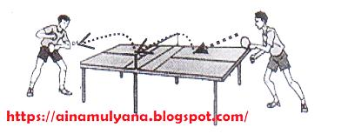
Berdasarkan gambar di atas, yang merupakan urutan latihan variasi dan kombinasi gerak spesifik permaianan tenis meja adalah..
A. Pukulan backhand dan forehand
B. Pukulan forehand dan backhand
C. Service forehand dan pukulan backhand
D. Service backhand dan pukulan forehand

12. Perhatikan gambar berikut ini!
Dengan melihat perkenaan bet pada bola dalam permainan tenis meja merupakan teknik memukul.....
A. Spin C. Drive
B. Topspin D. Push

13. Perhatikan gambar teknik pegangan dalam tenis meja!
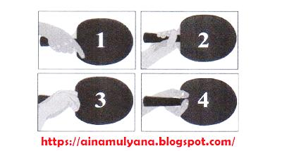

Dari keempat pegangaan di atas yang dappat menggunakan dua sisi bet untuk memukul bola adalah....
A. 1 dan 2 C. 1 dan 3
B. 2 dan 3 D. 2 dan 4

14. Sikap kaki pada tahap persiapan teknik service forehand topspin dengan posisi kaki....
A. Kedua kaki berdiri sejajar
B. Kedua kaki berdiri rapat
C. Kaki kiri di depan
D. Salah satu kaki diangkat

15. Gerakan pertama tangan pemegang bet sebelum bola dilambungkan dalam melakukan servis forehand pada permainan tenis meja adalah....
A. Ditarik ke depan
B. Ditarik ke samping
C. Ditarik ke belakang
D. Ditarik ke atas

16. Sikap dasar dan langkah kuda-kuda dalam pencak silat yaitu....
A. Tegak
B. Berdiri kuda-kuda
C. Berdiri kangkang
D. Istirahat

17. Dalam pencak silat, fungsi dari gerakan langkah yaitu.......
A. Sebagai penghantar tenaga
B. Sebagai dasar tumpuhan
C. Untuk mengatur gaya
D. Untuk menyerang lawan

18. Berikut ini yang tidak termasuk teknik pukulan pada bela diri pencak silat adalah.....
A. Bawah C. Lurus
B. Bandul D. Tegak

19. Sasaran dalam melakukan gerakan, baik pada waktu melakukan pembelaan maupun serangan adalah.....
A. gerakan C. arah
B. langkah D. pukulan

20. Perhatikan gambar!
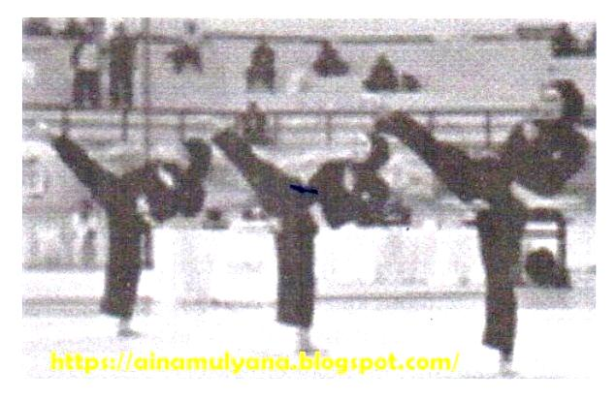
Gerakan yang diperagakan oleh ketiga pesilat putri di atas, salah satu bentuk variasi teknik .... pada pencak silat...
A. Tendangan samping
B. Tendangan lurus
C. Tendangan T
D. Tendangan belakang

21. Tangkisan tangan dapat dibedakan menjadi tiga macam kecuali......
A. Tangkisan satu tangan
B. Tangkisan dua tangan
C. Tangkisan sikut
D. Tangkisan tangan dalam

22. Arah gerakan lengan yang benar saat melakukan prinsip dasar tangkisan luar satu tangan pada beladiri pencak silat adalah......
A. Ke dalam C. Ke luar
B. Ke atas D. Ke bawah

23. Teknik belaan untuk menggagalkan serangan lawan dengnan menggunakan tangan, kaki dan bagian tubuh lainnya dinamakan....
A. Kuda-kuda C. Pukulan
B. Tangkisan D. Hindaran
24. Perhatikan gambar!
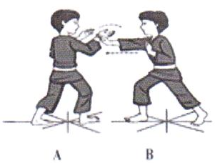
Dalam sebuah pertandingan, seorang pesilat B melakukan serangan dengan pukulan tegak, pesilat A melakukan antisipasi serangan pukulan dengan....

A. Elakan luar C. Elakan dalam
B. Tangkisan dalam D. Tangkisan luar

25. Irama yang digunakan saat melakukan variasi dan kombinasi variasi gerak langkah kaki adalah......
A. 4/4 ketukan C. 6/6 ketukan
B. 5/5 ketukan D. 7/7 ketukan

26. Gerakan lutut yang benar saat melakukan gerak langkah kaki adalah..
A. Mengeper C. Menyilang
B. Memutar D. Menekuk

27. Gerakan yang benar pada gerak langkah keseimbangan sebelum tumit turun adalah....
A. Gerakan mundur C. Gerakan memutar
B. Gerakan maju D. Gerakan menyilang

28. Di bawah ini merupakan unsur gerakan dalam senam irama kecuali......
A. Ritmik C. kekuatan
B. Keluwesan D. Kontitunitas

29. Dalam melakukan senam irama gerakan yang dilakukannya harus bersifat kontitunitas yang artinya gerakan....
A. Luwes C.Tepat dengan irama
B. Lentur D. Tidak terputus-putus

30. Posisi awal lengan saat akan melakukan ayunan satu lengan dari depan ke samping adalah......
A. Lurus ke samping badan
B. Lurus ke depan badan
C. Lurus ke belakang badan
D. Menyilang di belakang badan

31. Renang gaya dada (chest stroke) disebut juga renang gaya katak, karena menirukan gerakan katak di air, terutama pada gerakan....
A. Tangan C. Kaki
B. Badan D. Kepala

32. Prinsip dasar awal gerakan lutut yang benar saat melakukan gerakan kaki renang gaya dada adalah....
A. Ditekuk C. Disilang
B. Diputar D. Diluruskan

33. Faktor dominan dalam memenangkan suatu perlombaan berenang, salah satunya adalah daya luncur ke depan dengan cepat. Adapun pengaruh dominan dalam gaya dada terdapat pada teknik gerakan.....
A. Tarikan tangan C. Lecutan kaki
B. Dorongan tangan D. Dorongan kaki

34. Setelah tahap pengambilan napas pada renang gaya dada, dilanjutkan gerakan meluncur dengan dorongan kedua kaki ke samping belakang dengan menggunakan.....
A. Pangkalan kaki C. Telapak kaki
B. Lecutan kaki D. Punggung kaki

35. Posisi telapak kaki saat melakukan gerakan dorongan ke belakang pada gerakan kedua kaki renang gaya dada adalah.....
A. Menghadap ke belakang
B. Menghadap ke depan
C. Menghadap ke samping
D. Menghadap ke bawah

36. Gerakan awal tangan saat melakukan tahap gerakan pengambilan napas renang gaya dada adalah...
A. Membuka ke samping
B. Menutup ke samping
C. Memutar ke samping
D. Menekuk ke samping

37. Posisi gerakan tanngan memutar yang benar saat melakukan gerakan tangan gaya dada adalah.......
A. di depan dagu
B. di depan atas dada
C. di samping bawah badan
D. di samping bawah dada

38. Arah gerakan sikut menekuk yang benar pada gerakan lengan renang gaya dada adalah.. ....
A. Menekuk ke luar
B. Menekuk ke samping
C. Menekuk ke dalam
D. Menekuk ke depan

39. Posisi ketinggian air yang benar saat melakukan gerak meluncur pada renang gaya dada adalah......
A. Sebatas alis mata
B. Sebatas mulut
C. Sebatas hidung
D. Sebatas leher

40. Koordinasi gerak kedua kaki saat pengambilan nafas renang gaya dada adalah.....
A. Saat kedua kaki melakukan dorongan ke belakang
B. Saat kedua kaki ditarik mendekati pinggul
C. Saat kedua kaki memutar di belakang pinggul
D. Saat kedua kaki menyilang di belakang pinggul

II. Soal Uraian
41. Jelaskan cara melakukan pegangan raket dengan teknik backhand!...
Jawaban:
Pegangan raket teknik backhand
- Raket dipegang dalam posisi miring
- Memegang raket seperti bersalaman
- Ibu jari dan telunjuk menjepit bagian depan pengangan raket
- Ibu jari menekan pada bagian belakang pegangan
- Jari lainnya menyesuaikan terhadap pegangan raket

42. Tuliskan 4 macam teknik dasar pukulan permainan tenis meja
Jawaban:
Teknik dasar
- Push
- Drive
- Block
- Chop
- Servis

43. Tuliskan 4 macam teknik dasar pencak silat!
Jawaban
Teknik dasar pencaksilat
- Pukulan
- Tangkisan
- Elakan
- Tendangan
- Jatuhan

44. Tuliskan pengertian jalan raya berdasarkan UU RI No 38 tahun 2004!”
Jawaban
Prasarana transportasi darat yang meliputi segala bagian jalan termasuk bangunan pelengkap dan perlengkapannya yang diperuntukkan bagi lalu lintas yang berada pada permukaan tanah, di atas permukaan tanah, di bawah permukaan tanah/air, serta di atas permukaan air kecuali jalan kereta api, jalan lori dan jalan kabel.

45. Tuliskan minimal 4 beberapa kesalahan/pelanggaran yang dilakkukan oleh pengguna sepeda motor!
Jawaban
Pelanggaran pengguna sepeda motor
- Tidak memakai helm
- Berboncengan melebihi kapasitas
- Kecepatana tinggi tanpa aturan
- Ugal-ugalan di jalan raya
- Mengendarai dengan zig-zag
- Menyerobot lampu merah
- Melawan arus kendaraan

